エキサイティングな街

　　 観光掲示板 ４月号

高崎市　商工観光部　観光課

〒370-8501

群馬県高崎市高松町35番地1

TEL : 027-321-1257



　市街地から程近い場所にある鼻高展望花の丘では、春の訪れとともに約40万本もの菜の花をはじめ、芝桜、パンジー、ビオラ、チューリップなどの春の花々が咲き乱れます。

今年で１４回目となる菜の花祭りでは、花の迷路、竹馬・竹とんぼ作り体験のような家族で楽しめるイベントや、農産物、なたね油の販売なども行われます。

会場近くには高崎だるまの総本山である少林山達磨寺や、飲むヨーグルトや手作りジェラートが好評の長坂牧場がございますので、是非お立ち寄りください。

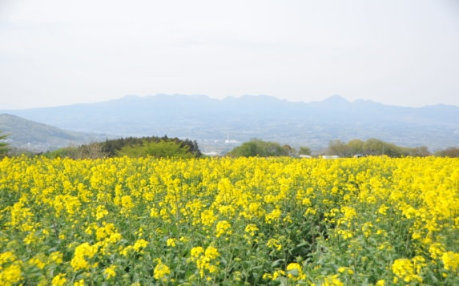

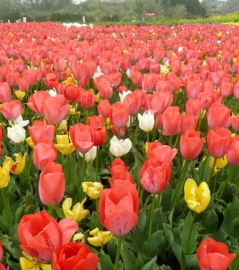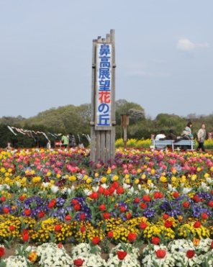

**日時：４月１１日(土)～５月６日(水)**

**交通：ＪＲ群馬八幡駅よりタクシーにて１５分**

**高崎駅西口４番乗り場より 「ぐるりんバス少林山線」　２５分**

**鼻高展望花の丘にて下車**

４月４・５日

４月１１日～５月６日

４月１１日～５月１０日

４月１２日

４月２５・２６日

**４月２９日**

**４月２９日**

たかさき春まつり【観音山（石原町）、もてなし広場（高松町）】

菜の花まつり【鼻高展望花の丘（鼻高町）】

みさと芝桜まつり【みさと芝桜公園（箕郷町松之沢）】

バスケットボールフェスティバル３on３大会【もてなし広場（高松町）】

高崎商都博覧会【中心市街地】

**たかさきスプリングフェスティバル 【群馬音楽センター周辺**（高松町）**】**

**第３６回 森とオーケストラ 【群馬の森**（綿貫町）**】**

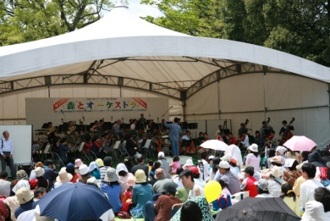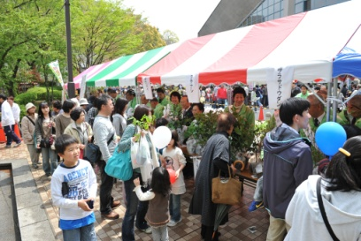

群馬の森を会場に、群馬交響楽団による無料野外コンサートが開催されます。新緑の爽やかな風と心地よい音色を体験してみてはいかがですか。

※12時開演

手作り・雑貨＆クラフトフェア【高崎ニューサンピア（島野町）】

５月２・３日

高崎の市民芸能をご覧いただける「市民芸能祭」、好評をいただいている大規模なフリーマーケットなど、子供からお年寄りまで幅広く楽しめるイベントをご用意しておりますので是非お越しください。